SCI-421-2017
Comunicación de acuerdo

Para: | Dr. Julio Calvo Alvarado, Rector  Lic. Manuel Corrales Umaña, Gerente Área Servicios Sociales  Contraloría General de la República  Ing. Luis Paulino Méndez, Vicerrector de Docencia  Dra. Claudia Madrizova, Vicerrectora VIESA  Dr. Humberto Villalta, Vicerrector de Administración  Dra. Paola Vega, Vicerrectora de Investigación y Extensión  Dr. Edgardo Vargas, Director Sede Regional San Carlos  Arq. Marlene Ilama, Directora Centro Académico de San José  Dr. Roberto Pereira, Director Centro Académico de Alajuela  Máster Roxana Jiménez, Directora Centro Académico de Limón  MAU. Tatiana Fernández, Directora Oficina de Planificación Institucional  Lic. Roy D’Avanzo, Director del Departamento Financiero Contable
De: | Licda. Bertalía Sánchez Salas, Directora Ejecutiva  Secretaría del Consejo Institucional  Instituto Tecnológico de Costa Rica
Fecha: | 19 de julio de 2017
Asunto: | Sesión Ordinaria No. 3030, Artículo 8, del 19 de julio de 2017. Modificación Presupuestaria No. 02-2017
Para los fines correspondientes se transcribe el acuerdo tomado por el Consejo Institucional, citado en la referencia, el cual dice:

RESULTANDO QUE:

- El Consejo Institucional, en Sesión Ordinaria No. 2849, Artículo 8, del 28 de noviembre de 2013, aprobó la Reforma Integral Reglamento para la aplicación de Modificaciones Presupuestarias en el ITCR.

- El Consejo Institucional en la Sesión Ordinaria No. 2992, Artículo 9, del 05 de octubre de 2016, aprobó el Presupuesto Ordinario 2017 y Vinculación con el Plan Anual Operativo.

CONSIDERANDO QUE:

- Mediante correo electrónico del 6 de julio de 2017, remitido por el Dr. Humberto Villalta, Vicerrector de Administración, se recibe Modificación Presupuestaria No. 02-2017, para el respectivo análisis; advierte que el documento impreso estará siendo remitido el 18 de julio del presente año, una vez que el Consejo de Rectoría avale dicho Informe.

- La Comisión de Planificación y Administración en Reunión No. 729-2017, celebrada el 18 de julio de 2017, revisa la Modificación Presupuestaria Nº 02-2017. En esta reunión se recibe al Dr. Humberto Villalta, Vicerrector de Administración, para la respectiva presentación y análisis. En esta misma reunión se cuenta con la presencia de los nuevos integrantes del Consejo Institucional, Máster Ana Rosa Ruíz, Dr. Gerardo Meza, Ing. Miriam Brenes y el Ing. Luis Alexander Calvo.

De acuerdo a lo expuesto y aclaradas las dudas, la Comisión de Planificación y Administración, dispuso elevar al pleno la Modificación Presupuestaria No. 02-2017.

- La Secretaría del Consejo Institucional recibe oficio R-817-2017, con fecha de recibido 19 de julio de 2017, suscrito por el Dr. Julio C. Calvo Alvarado, Rector, dirigido al Ing. Alexander Valerín, Coordinador de la Comisión de Planificación y Administración, en el cual remite la Modificación Presupuestaria No. 02-2017, conocida y avalada por el Consejo de Rectoría, en la Sesión No. 20-2017, del 18 de julio de 2017. (Ver Anexo 1).

SE ACUERDA:

- Dar por conocida la Modificación Presupuestaria No. 02-2017 al Presupuesto 2017, según el documento adjunto, remitido mediante el oficio R-817-2017, y mostrado en el siguiente resumen: (Ver pág. 16 del Anexo 2)

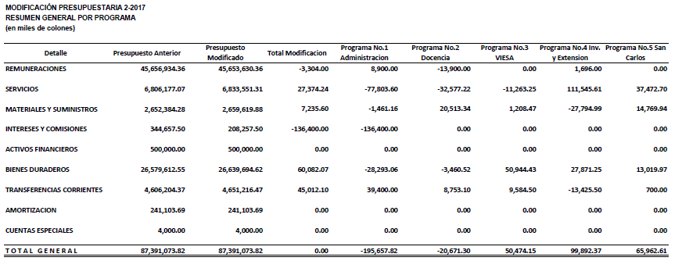

- Comunicar. ACUERDO FIRME.

Palabras clave: Modificación – Presupuestaria – 2 – 2017

c.i. Secretaría Consejo Institucional
Auditoría Interna (Notificado a la Secretaria vía correo electrónico)
Oficina Asesoría Legal
Comunicación y Mercadeo
Centro de Archivo y Comunicaciones
FEITEC

